**Maratona UERJ – Data: 11/7/2017**

**1ª Questão**

Ao analisar as notas fiscais de uma firma, o auditor deparou-se com a seguinte situação:

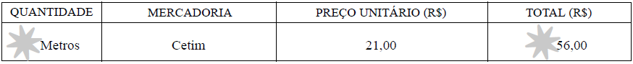

Não era possível ver o número de metros vendidos, mas sabia-se que era um número inteiro. No valor total, só apareciam os dois últimos dos três algarismos da parte inteira. Com as informações acima, o auditor concluiu que a quantidade de cetim, em metros, declarada nessa nota foi:

(A) 16 (B) 26 (C) 36 (D) 46

**2ª Questão**.

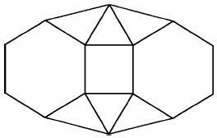

O decágono da figura acima foi dividido em 9 partes: 1 quadrado no centro, 2 hexágonos regulares e 2 triângulos equiláteros, todos com os lados congruentes ao do quadrado, e mais 4 outros triângulos. Sendo T a área de cada triângulo equilátero e Q a área do quadrado, pode-se concluir que a área do decágono é equivalente a:

(A) 14 T + 3 Q (B) 14 T + 2 Q (C) 18 T + 3 Q (D) 18 T + 2 Q

**3ª Questão**.

João mediu o comprimento do seu sofá com o auxílio de uma régua.

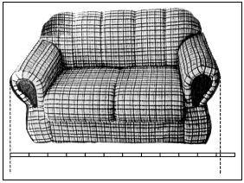

Colocando 12 vezes a régua na direção do comprimento, sobraram 15 cm da régua; por outro lado, estendendo 11 vezes, faltaram 5 cm para atingir o comprimento total. O comprimento do sofá, em centímetros, equivale a:

(A) 240 (B) 235 (C) 225 (D) 220

4ª **Questão**.

Uma máquina que, trabalhando sem interrupção, fazia 90 fotocópias por minuto foi substituída por outra 50% mais veloz. Suponha que a nova máquina tenha que fazer o mesmo número de cópias que a antiga, em uma hora de trabalho ininterrupto, fazia. Para isso, a nova máquina vai gastar um tempo mínimo, em minutos, de:

(A) 25 (B) 30 (C) 35 (D) 40

**5ª Questão**

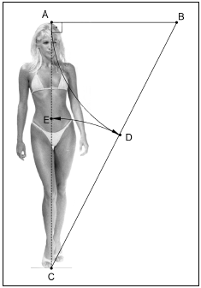

Observe a figura:

Depois de tirar as medidas de uma modelo, Jorge resolveu fazer uma brincadeira:

1º) esticou uma linha , cujo comprimento é metade da altura dela;

2º) ligou B ao seu pé no ponto C;

3º) fez rotação de  com centro B, obtendo o ponto D sobe ;

4º) fez rotação de  com centro em C determinando E sobre .

Para surpresa da modelo,  é a altura de seu umbigo.

Tomando  como unidade de comprimento e considerando , a medida  da altura do umbigo da modelo é:

(A) 1,3 (B) 1,2 (C) 1,1 (D) 1,0

**6ª Questão**.

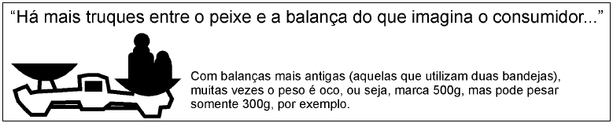

Uma balança de dois pratos é usada para medir 2,5 kg de peixe, da seguinte forma: em um prato está o peixe, no outro um peso de 2 kg e mais um peso de 500 g. O peixe contém, em suas vísceras, um pedaço de chumbo de 200 g. O peso de 500 g, por ser oco, tem na verdade 300 g. Se 1 kg desse peixe custa R$12,60, o consumidor pagará, na realidade, por kg, o preço de:

(A) R$ 14,60 (B) R$ 15,00 (C) R$ 15,50 (D) R$ 16,00

**7ª Questão**.

Considere o número irracional (0,1010010001...) onde a parte decimal foi construída justapondo-se os termos da progressão geométrica (10, 100, 1000,...). A quantidade de algarismos da parte decimal até o milésimo 1 (um) inclusive é:

(A) 500 000 (B) 500 001 (C) 500 499 (D) 500 500 (E) 500 501

**8ª Questão**.

Observe o dado ilustrado abaixo, formado a partir de um cubo, e com suas seis faces numeradas de 1 a 6.

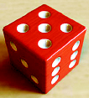

Esses números são representados por buracos deixados por semiesferas idênticas retiradas de cada uma das faces. Todo o material retirado equivale a 4,2% do volume total do cubo. Considerando π = 3, a razão entre a medida da aresta do cubo e do raio de uma das semiesferas, expressas na mesma unidade, é igual a:

(A) 6 (B) 8 (C) 9 (D) 10

**9ª Questão**

Um sistema luminoso, constituído de oito módulos idênticos, foi montado para emitir mensagens em código. Cada módulo possui três lâmpadas de cores diferentes − vermelha, amarela e verde. Observe a figura.

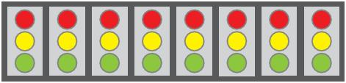

Considere as seguintes informações:

• cada módulo pode acender apenas uma lâmpada por vez;

• qualquer mensagem é configurada pelo acendimento simultâneo de três lâmpadas vermelhas, duas verdes e uma amarela, permanecendo dois módulos com as três lâmpadas apagadas;

• duas mensagens são diferentes quando pelo menos uma das posições dessas cores acesas é diferente.

Calcule o número de mensagens distintas que esse sistema pode emitir.

(A) 4800 (B) 1580 (C) 2400 (D) 1680

**10ª Questão**.

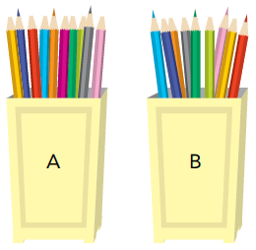Em um escritório, há dois porta-lápis: o porta-lápis A com 10 lápis, dentre os quais 3 estão apontados, e o porta-lápis B com 9 lápis, dentre os quais 4 estão apontados.

Um funcionário retira um lápis qualquer ao acaso do porta-lápis A e o coloca no porta-lápis B. Novamente ao acaso, ele retira um lápis qualquer do porta-lápis B.

A probabilidade de que este último lápis retirado não tenha ponta é igual a:

(A) 0,64 (B) 0,57 (C) 0,52 (D) 0,42

**11ª Questão**.

João propôs a seu filho Pedro que, a partir do primeiro dia daquele mês, lhe daria diárias da seguinte maneira: R$100,00 no primeiro dia, R$110,00 no segundo, R$120,00 no terceiro e assim por diante, ou seja, aumentando R$10,00 a cada dia. Pedro pensou e fez uma contraproposta a seu pai: receberia R$2,00 no primeiro dia, R$4,00 no segundo, R$8,00 no terceiro e assim sucessivamente, ou seja, a cada dia a quantia seria o dobro da recebida no dia anterior. João aceitou a proposta, pensando ser vantajosa. No entanto, na realidade, tal fato não ocorreu. Realizados os cálculos necessários, pode-se afirmar que Pedro acumulou um total superior ao total que teria recebido, até então, pela proposta de seu pai, a partir do seguinte dia:

(A) sexto (B) oitavo (C) décimo (D) décimo segundo

**Utilize as informações a seguir para responder às questões de números 12 e 13.**

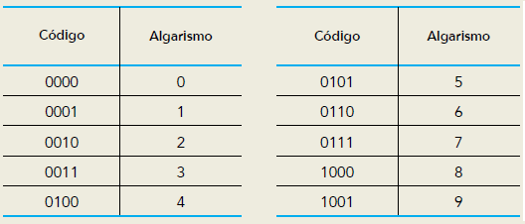Uma loja identifica seus produtos com um código que utiliza 16 barras, finas ou grossas. Nesse sistema de codificação, a barra fina representa o zero e a grossa o 1. A conversão do código em algarismos do número correspondente a cada produto deve ser feita de acordo com esta tabela:

Observe um exemplo de código e de seu número correspondente:

**12ª Questão**.

Considere o código abaixo, que identifica determinado produto.



Esse código corresponde ao seguinte número:

(A) 6 835 (B) 5 724 (C) 8 645 (D) 9 768

**13ª Questão**.

Existe um conjunto de todas as sequências de 16 barras finas ou grossas que podem ser representadas. Escolhendo-se ao acaso uma dessas sequências, a probabilidade de ela configurar um código do sistema descrito é:

(A)  (B)  (C)  (D) 

**14ª Questão**.

No esquema abaixo, estão representados um quadrado ABCD e um círculo de centro P e raio **r**, tangente às retas AB e BC. O lado do quadrado mede **3r**.

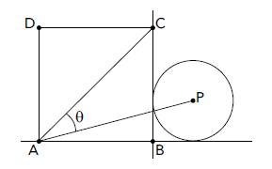

A medida **θ** do ângulo CÂP pode ser determinada a partir da seguinte identidade trigonométrica:

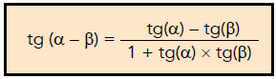

O valor da tangente de **θ** é igual a:

(A) 0,65 (B) 0,60 (C) 0,55 (D) 0,50

**15ª Questão**.

Considere o conjunto de números naturais abaixo e os procedimentos subsequentes:

**A = { 0, 1, 2, 3, 4, 5, 6, 7, 8, 9 }**

1 - Cada número primo de A foi multiplicado por 3. Sabe-se que um número natural P é primo se P > 1 e tem apenas dois divisores naturais distintos.

2 - A cada um dos demais elementos de A, foi somado o número 1.

3 - Cada um dos números distintos obtidos foi escrito em apenas um pequeno cartão.

4 - Dentre todos os cartões, foram sorteados exatamente dois cartões com números distintos ao acaso.

A probabilidade de em pelo menos um cartão sorteado estar escrito um número par é:

(A)  (B)  (C)  (D) 

**16ª Questão**.

Um soldado fez *n* séries de flexões de braço, cada uma delas com 20 repetições. No entanto, como consequência das alterações da contração muscular devidas ao acúmulo de ácido lático, o tempo de duração de cada série, a partir da segunda, foi sempre 28% maior do que o tempo gasto para fazer a série imediatamente anterior. A primeira série foi realizada em 25 segundos e a última em 1 minuto e 40 segundos. Considerando log 2 = 0,3, a soma do número de repetições realizadas nas *n* séries é igual a:

(A) 100 (B) 120 (C) 140 (D) 160

**17ª Questão**.

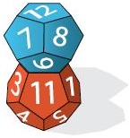Dois dados, com doze faces pentagonais cada um, têm a forma de dodecaedros regulares. Se os dodecaedros estão justapostos por uma de suas faces, que coincidem perfeitamente formam um poliedro côncavo, conforme ilustra a figura.

Considere o número de vértices **V**, de faces **F** e de arestas **A** desse poliedro côncavo.

A soma **V + F + A** é igual a:

(A) 102 (B) 106 (C) 110 (D) 112

**18ª Questão**.

Na figura abaixo, estão representados dois círculos congruentes, de centros C1 e C2, pertencentes ao mesmo plano **α**. O segmento **C1C2** mede 6 cm.

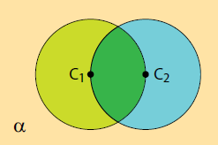

A área da região limitada pelos círculos, em cm2, possui valor aproximado de:

(A) 108 (B) 162 (C) 182 (D) 216

**19ª Questão**.

Considere a matriz A**nx9** de nove colunas com números inteiros consecutivos, escrita a seguir.

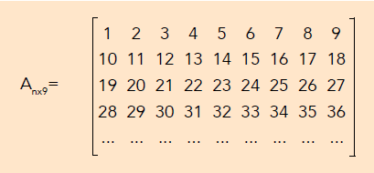

Se o número 18.109 é um elemento da última linha, linha de ordem **n**, o número de linhas dessa matriz é:

(A) 2011 (B) 2012 (C) 2013 (D) 2014

**20ª Questão**.

Considere uma placa retangular ABCD de acrílico, cuja diagonal AC mede 40 cm.

Um estudante, para construir um par de esquadros, fez dois cortes retos nessa placa nas direções AE e AC, de modo que DÂE = 45º e BÂC = 30º, conforme ilustrado a seguir:

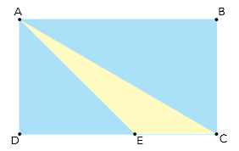Após isso, o estudante descartou a parte triangular CAE, restando os dois esquadros. Admitindo que a espessura do acrílico seja desprezível e que = 1,7, a área, em cm², do triângulo CAE equivale a:

(A) 80 (B) 100 (C) 140 (D) 180